☞Pozývame vás na detský karneval plný zábavy a klaunov je tu aj veľa atrakcií.

Hlavná výhra: pes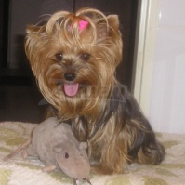

Čas:14:26

Deň:25.2 2012